Presseinformation

Seghetti erweitert Kranflotte mit Liebherr-Gebrauchtkran LTM 1100-4.2

⸺⸺

* Seghetti S.r.l. erwirbt Gebrauchtkran LTM 1100-4.2 mit Baujahr 2009
* Inspektion und Aufarbeitung mit original Liebherr-Ersatzteilen und -Schmiermitteln durch das Reparaturzentrum von Liebherr Italia S.p.a.
* Führende Rolle von Liebherr in der Branche und schnelle Verfügbarkeit waren ausschlaggebend für die Kaufentscheidung

Seghetti S.r.l. hat einen gebrauchten Liebherr-Mobilkran LTM 1100-4.2 übernommen. Das Reparaturzentrum von Liebherr Italia S.p.a. führte vor der Auslieferung mit professionellem Personal sowie original Liebherr-Ersatzteilen die Inspektion und Aufbereitung des 100-Tonners aus dem Baujahr 2009 durch. Die große Hubhöhe des LTM 1100-4.2, dessen schnelle Verfügbarkeit und die führende Rolle von Liebherr in der Kranbranche waren ausschlaggebend für die Kaufentscheidung.

Ehingen (Donau) (Deutschland), 17. Oktober 2022 – Durch den Kauf eines Liebherr-Gebrauchtkrans LTM 1100-4.2 erweitert das italienische Kranunternehmen Seghetti S.r.l. seine Kranpallette. „Wir haben uns für einen Liebherr-Kran entschieden, weil Liebherr führend in der Branche ist. Außerdem war die schnelle Verfügbarkeit des gebrauchten Mobilkrans ein wichtiger Faktor. Mit dem LTM 1100-4.2 können wir die Anforderungen unseres Marktes hervorragend abdecken“, erklärt Geschäftsführer Luigi Seghetti.

Liebherr ist auch bei Gebrauchtkranen führend und ein zuverlässiger Partner. Für den Weiterverkauf an Seghetti hat Liebherr Italia S.p.a. in ihrem direkt an das Liebherr-Werk Ehingen angegliederten Reparaturzentrum mit qualifiziertem Fachpersonal die Inspektion und Aufarbeitung des gebrauchten LTM 1100-4.2 durchgeführt. Hierzu gehören die Wartung und Überholung der Hauptkomponenten von Unter- und Oberwagen sowie die Einstellung und Kalibrierung der Steuerungssysteme. Bei solchen Instandsetzungsarbeiten werden von den Spezialisten original Liebherr-Ersatzteile und -Schmiermittel verwendet.

Starker, kompakter und wendiger Kran

**„**Ausschlaggebend für den Kauf des LTM 1100-4.2 waren die großen Hubhöhen“, sagt Seghetti. Der 100-Tonnner verfügt über einen 60 Meter langen Teleskopausleger. Mit Gitterverlängerung erreicht er Hubhöhen bis 91 Meter und Ausladungen bis 58 Meter. Der kompakte und wendige 4-Achser bietet dabei eine gute Tragkraft in Verbindung mit hohen Sicherheitsstandards. Die Haupteinsatzgebiete des LTM 1100-4.2 bei Seghetti werden neben dem Bauwesen in der Industrie liegen.

Seghetti S.r.l. wurde in den siebziger Jahren gegründet. Das Unternehmen aus Mittelitalien entwickelte sich aus einem kleinen handwerklichen Familienbetrieb kontinuierlich weiter und wird seit dem Jahr 2000 in der zweiten Generation geführt. Qualifiziertes, kompetentes und zuverlässiges Personal sowie Fahrzeuge, die strengsten Richtlinien entsprechen, sind Seghetti wichtig, um eine Servicequalität zu bieten, die möglichst alle Bedürfnisse seiner Kunden erfüllen kann.

Über die Liebherr-Werk Ehingen GmbH

Die Liebherr-Werk Ehingen GmbH ist einer der führenden Hersteller von Mobil- und Raupenkranen. Die Palette der Mobilkrane reicht vom 2-achsigen 35 Tonnen-Kran bis zum Schwerlastkran mit 1.200 Tonnen Traglast und 9-achsigem Fahrgestell. Die Gittermastkrane auf Mobil- oder Raupenfahrwerken erreichen Traglasten bis 3.000 Tonnen. Mit universellen Auslegersystemen und umfangreicher Zusatzausrüstung sind sie auf den Baustellen in der ganzen Welt im Einsatz. 3.800 Mitarbeiter sind am Standort in Ehingen beschäftigt. Ein umfassender, weltweiter Service garantiert eine hohe Verfügbarkeit der Mobil- und Raupenkrane. Im Jahr 2021 wurde ein Umsatz von 2,33 Milliarden Euro im Ehinger Liebherr-Werk erwirtschaftet.

Über die Firmengruppe Liebherr

Die Firmengruppe Liebherr ist ein familiengeführtes Technologieunternehmen mit breit diversifiziertem Produktprogramm. Das Unternehmen zählt zu den größten Baumaschinenherstellern der Welt. Es bietet aber auch auf vielen anderen Gebieten hochwertige, nutzenorientierte Produkte und Dienstleistungen an. Die Firmengruppe umfasst heute über 140 Gesellschaften auf allen Kontinenten. In 2021 beschäftigte sie mehr als 49.000 Mitarbeiterinnen und Mitarbeiter und erwirtschaftete einen konsolidierten Gesamtumsatz von über 11,6 Milliarden Euro. Gegründet wurde Liebherr im Jahr 1949 im süddeutschen Kirchdorf an der Iller. Seither verfolgen die Mitarbeitenden das Ziel, ihre Kunden mit anspruchsvollen Lösungen zu überzeugen und zum technologischen Fortschritt beizutragen.

**Bilder**

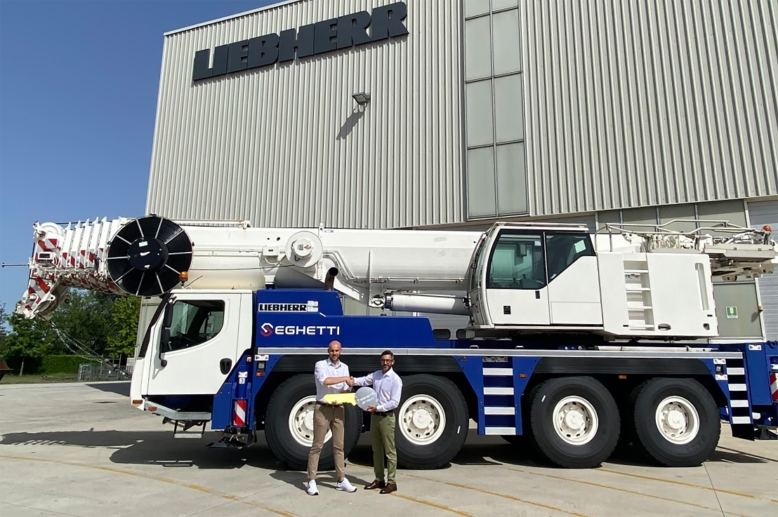

liebherr-ltm-1100-4-2-handover-seghetti.jpg  
Kranübergabe des LTM 1100-4.2 an die Seghetti S.r.l.: (V.l.n.r.) Emanuele Perrone (Liebherr-Italia S.p.A.) und Luigi Seghetti (Seghetti S.r.l.).

Kontakt

Wolfgang Beringer  
Marketing and Communication  
Telefon: +49 7391 / 502 - 3663  
E-Mail: wolfgang.beringer@liebherr.com

Veröffentlicht von

Liebherr-Werk Ehingen GmbH   
Ehingen (Donau) / Deutschland  
[www.liebherr.com](http://www.liebherr.com)